〈佐川美術館所蔵〉
平山郁夫展～大唐西域画への道～
会期：２０１１年４月２日（土）～５月２２日（日）
中国、朝鮮、そして日本へつながる東西文化交流のルート、とりわけ、仏教伝播の歴史を担い、その遺跡に満ちた"シルクロード”に取り組みライフワークとしたのが、現代日本画の巨匠・平山郁夫（１９３０～２００９）です。
１９３０（昭和５）年、広島県に生まれた平山郁夫は、東京美術学校（現東京藝術大学）を卒業したのち前田青邨に師事し、《仏教伝来》を原点に仏教やシルクロードをテーマとする作品を次々と発表し、ロマン漂う壮大な絵画世界を築き上げました。また、自らの被爆体験から「文化財赤十字構想」を提唱、世界文化遺産・世界の文化財の保護と救済に尽力し、１９９８（平成１０）年には文化勲章を受賞しています。
本展は、晩年の代表作のひとつである《大唐西域画》など、平山郁夫の幅広い収蔵で知られる滋賀県守山市の佐川美術館のコレクションから約７０点の秀作を選りすぐり、その深遠な魅力あふれる絵画世界を紹介するものです。
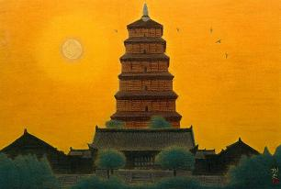

〈明けゆく長安大雁塔中国〉２００７年

